📒 INFO1112 Week 06 — Networks & Switching 笔记
1. 网络发展历史 History of Networking
- 1960s：现代互联网起源 → Packet Switching（分组交换） 技术的提出。
- 在此之前，主要依赖 Circuit Switching（电路交换），即基于电话网络的通信。
- 对比：
  - Circuit Switching: 建立端到端专用电路 (dedicated circuit)。
  - Packet Switching: 将数据切成 小包（packets） 独立传输，目的端再重组。

2. Circuit Switching 电路交换
- 工作原理：
通话时在源和目的之间建立专用电路 (dedicated path)，直到结束才释放。
中间设备称为 Exchanges（交换局）。A dedicated end-to-end path is established before the call begins, and all data flows continuously along this path through intermediate systems called exchanges
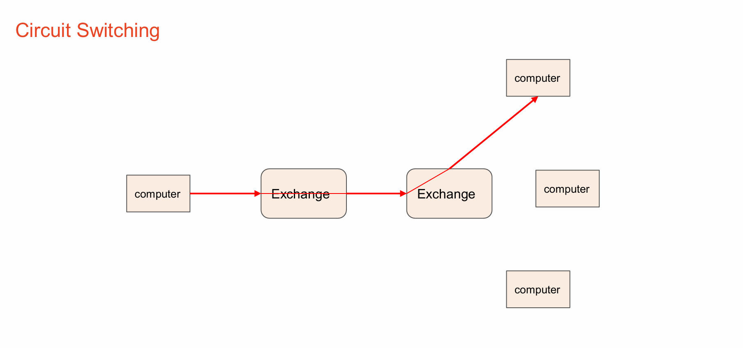
E
D
C
B
A
In the diagram, computer A is currently in a call with computer B using the red circuit path. After the call ends, A wants to start a new call with computer C and send the same data again. What will happen?
- A completely new circuit path will be established from A → Exchange(s) → C
- 优点 Advantages：
  - 带宽独占 (reserved bandwidth) → 时延 predictable（固定且可预测）。Bandwidth is reserved end-to-end for the duration of the call. That reservation from A yields constant delay for data during the call
- 缺点 Problems：
  - 无数据时浪费带宽。When no data is sent, the reserved bandwidth is wasted
  - 一旦线路中断 → 必须重新拨号/建立连接。If the circuit is interrupted, the call cannot continue and a new one must be established
- 现实类比：传统电话网络 (telephone network)。
- 现状：现代几乎淘汰，仅在人类语音通信中合适；不适合计算机数据传输。

3. Packet Switching 分组交换
- 原理 Principle：A data stream is broken into packets that may take different routes and are reassembled at the destination
  - 将数据流分割成小分组（packets）。
  - 分组独立路由 (independent routing)。
  - 目的端按序号重组。
- 优势 Advantages：
  - Resilience: 可绕过故障/拥塞 (reroute around failure)。Packets can follow different routes through the network, so they can be rerouted around breaks or congestion in the network
  - 资源共享: 多个连接可共享同一信道 (channel sharing)。Data from different connections can share a channel
  - 效率高: 避免电路交换中的浪费。It gives the network resilience in the face of faults and overloading
- 延迟分析 Delay (Store-and-Forward)：
  - 每个分组需完整到达路由器才能转发。
  - 例：L=7.5 Mbits,R=1.5 Mbps→ 单跳 delay = 5s。
- 代价 Trade-off：失去电路交换的 guaranteed bandwidth。
- 现代应用：所有互联网通信（web, video, VoIP, gaming）都基于 packet switching。

4. LAN 与 WAN
- LAN (Local Area Network 局域网)：
  - 范围小（家庭 WiFi、校园网）。
  - 由 Ethernet（有线）或 WiFi（无线）实现。
- WAN (Wide Area Network 广域网)：
  - 由多个 LAN 互联构成。
  - 范围大 → 国家/全球。
- Internet（互联网）：
  - 名字来源于 “inter-connected networks”。
  - 本质是 WAN 的集合。

5. Ethernet & WiFi
- Ethernet 有线以太网：
  - 使用双绞线 + 交换机/路由器 (switch/router)。
  - 数据封装为 Ethernet Frame (以太网帧)。
- WiFi 无线网络：
  - 通过接入点 (Access Point, AP) 连接设备。
  - 数据仍然以 Ethernet frame 格式封装。
- 本质：数据包 (IP packet) → 封装到 Ethernet frame → 物理层传输。

6. Ethernet Frame Format (以太网帧格式)
- 头部 Header 包含：
  - Destination Address (目的 MAC 地址, 48 bits)
  - Source Address (源 MAC 地址, 48 bits)
  - Length (数据长度)
  - why the Destination Address comes before Source Address in the header： To let the receiving device immediately check if the frame is meant for it before reading further
- 数据部分 Payload：承载应用数据（网页、视频流、邮件等）。
- 尾部 CRC：循环冗余校验 (Cyclic Redundancy Check)，用于检测错误。
- 特性：
  - Frame 仅负责 point-to-point 本地传输，到下一跳 (switch/router)。
  - 高层数据（IP packet）继续被转发直到目的地。

7. 网络分层思想 Layering
- 问题：网络过于复杂 → 需要分层 (divide and conquer)。
- Airline analogy 航空类比：
  - 买票 (ticket) → 托运行李 (baggage) → 登机 (gate) → 飞行 (routing) → 下机 (claim)。
  - 每层只关注自己的职责。
- 分层模型 Models：
  - TCP/IP 五层协议栈：PLNTA
    - Physical (物理层): 比特流传输（电信号/光脉冲/无线电波）。
    - Link (链路层): 单跳传输 (Ethernet/WiFi frames)。
    - Network (网络层): IP, 路由。
    - Transport (传输层): TCP/UDP。
    - Application (应用层): HTTP, SMTP, FTP。
  - OSI 七层模型（在 TCP/IP 基础上增加两层）：PLNTA(PS)
    - Presentation (表示层): 数据格式转换、加密/解密 (e.g. HTTPS)。
    - Session (会话层): 建立/维护/恢复会话 (e.g. 视频通话 checkpoint)。
层级 | 名称 | 对应 TCP/IP 的哪一层 | 功能
7️⃣ | Application（应用层） | ↔ TCP/IP 的 Application 部分 | 应用协议（HTTP, FTP）
6️⃣ | Presentation（表示层） | ↔ TCP/IP 的 Application 部分 | 数据格式转换、加密/解密（HTTPS, JPEG, JSON）
5️⃣ | Session（会话层） | ↔ TCP/IP 的 Application 部分 | 建立/维护/恢复会话（视频通话、远程登录）
4️⃣ | Transport（传输层） | ↔ TCP/IP Transport | TCP, UDP
3️⃣ | Network（网络层） | ↔ TCP/IP Network | IP, Routing
2️⃣ | Data Link（数据链路层） | ↔ TCP/IP Link | Ethernet, WiFi
1️⃣ | Physical（物理层） | ↔ TCP/IP Physical | 信号传输

8. Internet Packet & IP（Internet Protocol）地址
- IP Packet 格式：
  - Header (20 bytes)：源地址、目的地址、校验和等。
  - Data：实际用户数据。
- IP 地址 (IPv4)：
  - 32 位 (4 字节) → 点分十进制表示 (e.g. 129.78.8.1)。
  - 唯一标识主机 (unique identifier)。
  - 路由依据 (routing decision)。
- 关键字段：
  - TTL (Time-to-Live)：防止分组无限循环。
  - Protocol：指明上层协议 (TCP/UDP)。
  - Checksum：保证 header 完整性。

9. TCP 协议 (Transmission Control Protocol)
- 作用：在 IP 之上，提供可靠传输。
- 机制：
  - Sequence Numbers (序列号) → 保证顺序。
  - ACK (Acknowledgment message确认) → 确认收到。
  - Retransmission (超时重传) → 修复丢包。
- TCP/IP 协议栈：
  - Application Layer (应用层)
  - Transport Layer (TCP)
  - Network Layer (IP)
  - Link Layer (Ethernet/WiFi)

10. 应用层 Application Layer
- 常见协议：
  - HTTP (网页)
  - SMTP (邮件)
  - FTP (文件传输)
  - DNS (域名解析)
- 特性：应用协议定义数据包格式与交互规则。
缩写 | 全称（英文） | 中文名称 | 主要用途
HTTP | HyperText Transfer Protocol | 超文本传输协议 | 网页浏览（浏览器与服务器之间传输 HTML 文本）
HTTPS | HyperText Transfer Protocol Secure | 安全超文本传输协议 | HTTP + SSL/TLS 加密的安全版本
SMTP | Simple Mail Transfer Protocol | 简单邮件传输协议 | 负责发送电子邮件（邮件服务器之间传输）
POP3 | Post Office Protocol version 3 | 邮局协议第三版 | 用于接收电子邮件（从服务器下载邮件）
IMAP | Internet Message Access Protocol | 互联网邮件访问协议 | 在线读取电子邮件，不必下载整个邮件
FTP | File Transfer Protocol | 文件传输协议 | 用于文件上传与下载（如 FTP 服务器）
SFTP | SSH File Transfer Protocol | 安全文件传输协议 | 基于 SSH 加密的文件传输（比 FTP 更安全）
DNS | Domain Name System | 域名系统 | 将域名解析为 IP 地址（如 www.google.com → 142.250.66.78）

⚖️ Circuit Switching vs Packet Switching 对比表
特性 Feature | Circuit Switching 电路交换 | Packet Switching 分组交换
连接方式 | 必须建立端到端电路 | 分组独立路由，无需固定电路
带宽利用 | 独占，空闲浪费 | 多用户共享，高效
时延 Delay | 固定 predictable | 可变，取决于路径与拥塞
容错性 Fault Tolerance | 一旦中断需重建 | 可绕路恢复，resilient
应用场景 | 传统电话网络 | 现代互联网、语音/视频通信

✅ 总结
- 核心演进：Circuit Switching → Packet Switching。
- Internet = LAN + WAN，依赖 Ethernet + WiFi 技术。
- Layering 分层思想：TCP/IP 五层模型 & OSI 七层模型。
- IP = 定位与路由，TCP = 可靠传输。
- 应用层协议：HTTP/SMTP/FTP/DNS 等。

